Gemeente Nissewaard - Besluit ‘ontheffing sluitingstijden terrassen’ pilot 2018 - Spijkenisse
De burgemeester heeft een ontheffing van de sluitingstijden voor het terras verleend voor de periode van 1 juni tot 1 oktober 2018. De ontheffing is bedoeld voor de ondernemers die een terras hebben en in het bezit zijn van een Drank- en Horecavergunning.
Waar
Horecaconcentratiegebied in het Centrum van Spijkenisse, zoals weergegeven op de kaart met tekeningnummer 01-60-1333.)
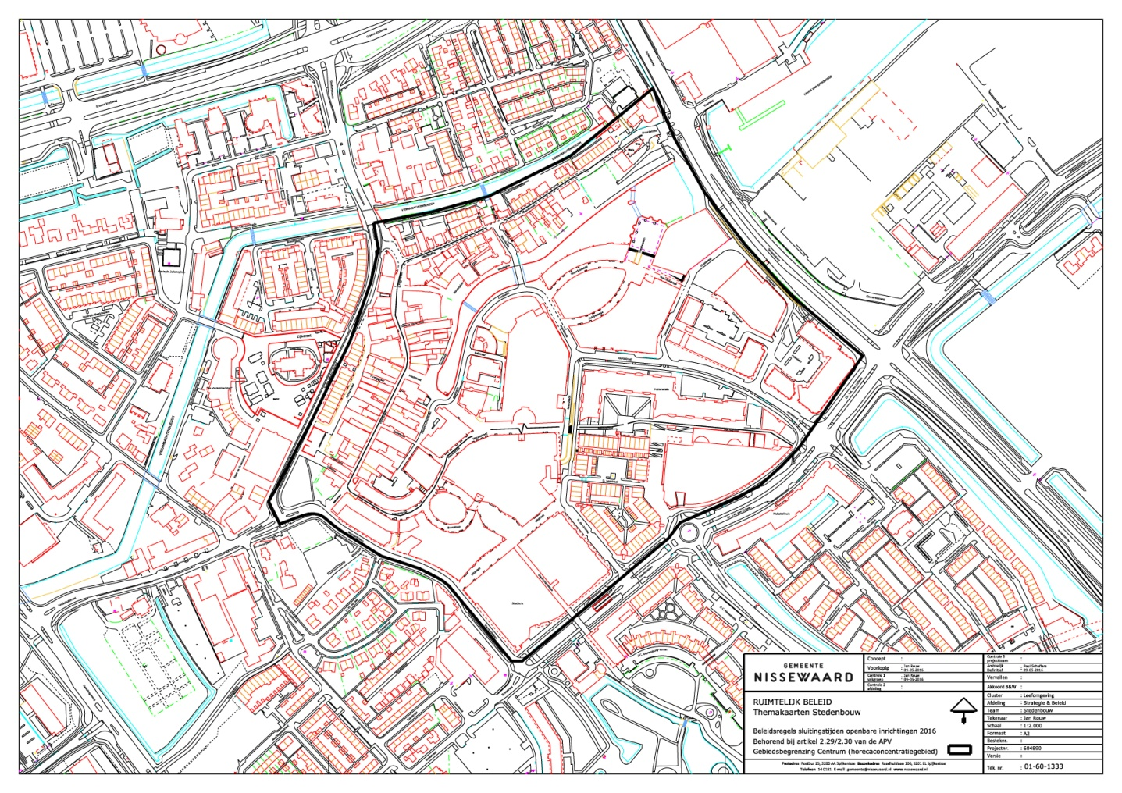
Datum besluit
24 mei 2018.
Voorschriften
Aan deze ontheffing zijn voorschriften verbonden.
Bezwaar
U kunt tot een bezwaar indienen tot zes weken na bekendmaking.
Een schriftelijke reactie stuurt u naar:
- Gemeente Nissewaard
- de burgemeester
- Postbus 25
- 3200 AA Spijkenisse.
Mondelinge reacties kunt u op afspraak kenbaar maken bij het team Vergunningen van de afdeling Veiligheid, Vergunningen en Handhaving.
Meer weten?
Wilt u meer weten overhet Besluit ‘ontheffing sluitingstijden terrassen’ pilot 2018, neem dan contact op met het team Vergunningen van de afdeling Veiligheid, Vergunningen en Handhaving via telefoonnummer: 140181.

